ТЕМА: «СИНУС, КОСИНУС, ТАНГЕНС»
Определение. Синус угла α - ордината точки на единичной полуокружности, полученной при пересечении стороны угла α с этой полуокружностью.  $$\sin{α=y_{M}}$$  Определение. Косинус угла α - абсцисса точки на единичной полуокружности, полученной при пересечении стороны угла α с этой полуокружностью.  $$\cos{α=x_{M}}$$  Уравнение единичной полуокружности:  $$x^{2}+y^{2}=1,$$  Тогда: $\cos^{2}α+ \sin^{2}α=1$ (основное тригонометрическое тождество). | Единичная полуокружность (радиус полуокружности равен 1 единичному отрезку на координатной плоскости).  По рисунку:  $$0≤sin α≤1$$  $$-1≤cos α≤1$$
Определение. Тангенс угла α - отношение синуса α к косинусу α.
$$tg α=\frac{sin α}{cos α}$$
Пример 1. Найдите sinα, если cosα = $-\frac{1}{2}$
Дано:  cosα = $-\frac{1}{2}$ | Решение:  Основное тригонометрическое тождество: $\cos^{2}α+ \sin^{2}α=1$,  тогда: $\frac{1}{4}+\sin^{2}α=1$; $\sin^{2}α=\frac{3}{4}$;  $sin α=\frac{\sqrt{3}}{2}$, т.к. $0≤sin α≤1$.
Найти:
sin α - ?
Ответ: $sin α=\frac{\sqrt{3}}{2}$.
Пример 2. Найдите сos α, если sin α = $\frac{24}{25}$
Дано:  sin α = $\frac{24}{25}$ | Решение:  Основное тригонометрическое тождество: $\cos^{2}α+ \sin^{2}α=1$,  тогда: $\cos^{2}α+\frac{576}{625}=1$; $\cos^{2}α=\frac{49}{625}$;  $cos α=\frac{7}{25} или cos α=-\frac{7}{25}$, т.к. $-1≤cos α≤1$.
Найти:
cos α - ?
Ответ: $cos α=\frac{7}{25} или cos α=-\frac{7}{25}$.
Пример 3. Найдите tgα, если sinα = $\frac{3}{5}$.
Дано:  sin α = $\frac{3}{5}$ | Решение:  1) Основное тригонометрическое тождество: $\cos^{2}α+ \sin^{2}α=1$, тогда: $\cos^{2}α+\frac{9}{25}=1$; $\cos^{2}α=\frac{16}{25}$;  $cos α=\frac{4}{5} или cos α=-\frac{4}{5}$, т.к. $-1≤cos α≤1$.  2) $tg α=\frac{sin α}{cos α}$,  $\left[\begin{aligned}tg α=\frac{\frac{3}{5}}{\frac{4}{5}}=\frac{3}{4} \\ tg α=\frac{\frac{3}{5}}{-\frac{4}{5}}=-\frac{3}{4}\end{aligned}\right.$.
Найти:
tg α - ?
Ответ: $tg α=\frac{3}{4} или tg α=-\frac{3}{4}$.
Задачи на построение:
1) $tg A= \frac{3}{7}$, построить ∠А.
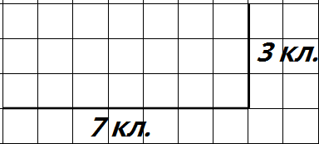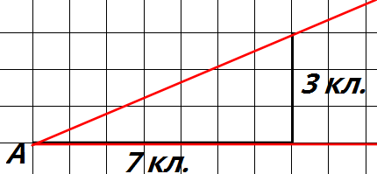
2) $sin α=\frac{3}{7}$, построить ∠А.
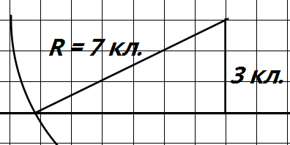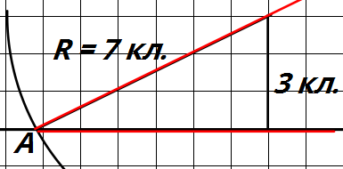
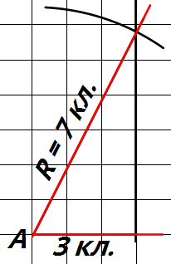
3) $cos α=\frac{3}{7}$, построить ∠А.
Примеры преобразования тригонометрических выражений:
1) $\left(1-\cos{α}\right)\left(1+ \cos{α}\right)=1-\cos^{2}α=\sin^{2}α$;
2) $1+\sin^{2}α-\cos^{2}α=1-\cos^{2}α+\sin^{2}α=\sin^{2}α+\sin^{2}α=2\sin^{2}α$;
3) ${\left(tgα∙\cos{α}\right)}^{2}-1={\left(\frac{\sin{α}}{\cos{α}}∙\cos{α}\right)}^{2}-1=\sin^{2}α-1=-\cos^{2}α$.
Формулы приведения:
$$\sin\left(180-α\right)=\sin{α}$$
$$\cos\left(180-α\right)=-cos{α}$$
(см. рисунок)

Ещё две формулы:
$$\sin\left(90-α\right)=\cos{α}$$
$$\cos\left(90-α\right)=-sin{α}$$
C помощью формул приведения заполните таблицу:
α | sinα | cosα | tgα
0° | 0 | 1 | 0
30° | $$\frac{1}{2}$$ | $$\frac{\sqrt{3}}{2}$$ | $$\frac{\sqrt{3}}{3}$$
45° | $$\frac{\sqrt{2}}{2}$$ | $$\frac{\sqrt{2}}{2}$$ | 1
60° | $$\frac{\sqrt{3}}{2}$$ | $$\frac{1}{2}$$ | $$\sqrt{3}$$
90° | 1 | 0 | -
120°
135°
150°
180° | 0 | -1 | 0

Формула для вычисления координат точки:
$\vec{OM}↑↑\vec{OA}$ (см. рисунок) ⇒
$\vec{OA}=\left|OA\right|∙\vec{OM}$, тогда:
$$x_{A}=\left|OA\right|∙\cos{α}$$
$$y_{A}=\left|OA\right|∙\sin{α}$$
по свойству умножения вектора на число.
Пример 4. По данным рисунка найдите длину отрезка АМ.
Дано:  ABCD – п/у трап.  М – серед. CD,  AC = 12,  AD = 16,  ∠САD = 30°. | 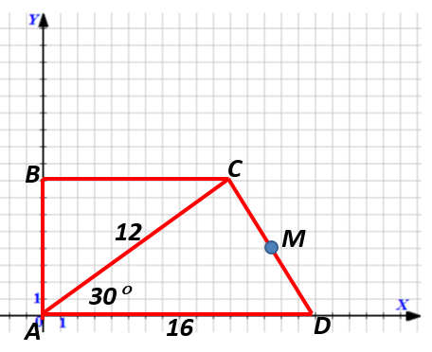
Найти: АМ - ?
Решение:
1) Зададим систему координат, как показано на рисунке.
Тогда координаты точек: А(0; 0), D(16; 0),
$x_{C}=AC∙\cos{CAD=12∙\frac{\sqrt{3}}{2}=6\sqrt{3}}$;
$y_{C}=AC∙\sin{CAD=12∙\frac{1}{2}=6}$;
2) M – середина CD, тогда: $x_{M}=\frac{x_{C}+x_{D}}{2}=\frac{6\sqrt{3}+16}{2}=3\sqrt{3}+8$;
$у_{M}=\frac{у_{C}+у_{D}}{2}=\frac{6+0}{2}=3$.
3) По формуле расстояния между двумя точками:
$$AM=\sqrt{{\left(x_{M}-x_{A}\right)}^{2}+{\left(y_{M}-y_{A}\right)}^{2}}=\sqrt{{\left(3\sqrt{3}+8\right)}^{2}+3^{2}}=\sqrt{27+48\sqrt{3}+64+9}$$
$=\sqrt{100+48\sqrt{3}}=2\sqrt{25+12\sqrt{3}}$.
Ответ: $AM=2\sqrt{25+12\sqrt{3}}$.

Для самостоятельного решения:
1. Найдите sinα, если cosα = $-\frac{\sqrt{3}}{2}$.
2. Найдите cosα, если sinα = $\frac{40}{41}$.
3. Найдите tgα, если cosα = $\frac{5}{12}$.
4. Постройте угол А, если а) $\cos{A=\frac{3}{5}}$ ; б) $\cos{A=-\frac{5}{12}}$; в) $\sin{A=\frac{5}{12}}$.
5. Упростите выражение:
а) $\left(1-\sin{α}\right)\left(1+\sin{α}\right)$; б) $1+\cos^{2}α-\sin^{2}α$; в) ${\left(\frac{\sin{α}}{tgα}\right)}^{2}-1$.

